|  |
| --- |
| **FUNDAMENTOS DE LA PROGRAMACION ORIENTADO A OBJETOS** |

**Trabajo práctico/Actividad**

**N°1**

**Apellido y Nombre – LU/**

Fines, Rodrigo Luciano

TUV000324

**Profesor:**

Mg. Ing. Ariel Alejandro Vega

**Año: 2024**

Indice

Puntos del TP N°1

Resolver cada ejercicio en un archivo Word y luego programarlo en Processing. En el caso de la programación crear un archivo por ejercicio.

Ejercicio 1**:** Evaluar (obtener resultado) la siguiente expresión para A = 2 y B = 5

**3* A - 4 * B / A ^ 2**

Resolución necesaria en Word:

(3*A)-(4*B/(A^2))

6-(4*B/4)

6-5

1

**Captura en Processing**

****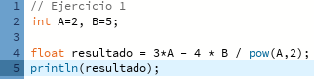**Resultado:**

**Ejercicio 2:** Evaluar la siguiente expresión:

**4 / 2 * 3 / 6 + 6 / 2 / 1 / 5 ^ 2 / 4 * 2**

**Expresión Aritmética:**

(((4/2) * 3) /6 ) + ((((6/2) / 1) / (5 ^ 2)) / 4) * 2

1.0 + 0.06

1.06

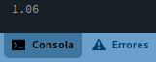**Captura en Processing:**

**Resultado:**

**Ejercicio 4**: Evaluar las siguientes expresiones aritméticas, para lo cual indicar en el caso de las variables, el valor indicado. **Luego escribirlas como expresiones algebraicas**.

**a)**

**b ^ 2 – 4 * a * c**  **a= 2, b=4, c=1**

|  |  |
| --- | --- |
| Expresión Aritmética | Expresión Algebraica |
| **b ^ 2 – 4 * a * c**  (4 ^ 2) - (4 * 2 * 1)  16 – 8  8 |  |

|  |  |
| --- | --- |
| **Captura en Processing** | **Resultado** |
|  |  |

**b)**

**3 * X ^ 4 – 5 * X ^ 3 + X 12 – 17** **X**=4

|  |  |
| --- | --- |
| **Expresión Aritmética** | **Expresión Algebraica** |
| **3 * X ^ 4 – 5 * X ^ 3 + X 12 – 17**  (3*(4^4)) - (5 * (4^3)) + (4*12) - 17  768 – 320 + 48 – 17  479 |  |

|  |  |
| --- | --- |
| Captura processing | Resultado |
|  |  |

**c)**

**(b + d) / (c + 4)** b=4, c=4, d=1

|  |  |
| --- | --- |
| **Expresión aritmética** | Expresión algebraica |
| **(b + d) / (c + 4)**  (4 + 1) / (4 + 4)  0,625 |  |

|  |  |
| --- | --- |
| **Captura en processing** | Resultado |
|  |  |

**d)**

**(x ^ 2 + y ^ 2) ^ (1 / 2)** x=2 y=4

|  |  |
| --- | --- |
| **Expresión aritmética** | **Expresión algebraica** |
| **(x ^ 2 + y ^ 2) ^ (1 / 2)**  (2^2 + 4^2) ^ (1 / 2)  20 ^ (1 / 2)  4.472136 |  |

|  |  |
| --- | --- |
| **Captura en processing** | **Resultado** |
|  |  |

**Ejercicio 5:** Si el valor de A es 4, el valor de B es 5 y el valor de C es 1, evaluar las siguientes expresiones:

a)

**B * A – B ^ 2 / 4 * C**

|  |  |
| --- | --- |
| **Expresión aritmética** | **Expresion algebraica** |
| **B * A – B ^ 2 / 4 * C**  5 * 4 – ((5 ^ 2) / 4) * 1  20 - 6.25  13.75 |  |

|  |  |
| --- | --- |
| **Captura en processing** | **Resultado** |
|  |  |

**b)**

**(A * B) / 3 ^ 2**

|  |  |  |
| --- | --- | --- |
| **Expresion aritmética** | **Expresion algebraica** | |
| **(A * B) / 3 ^ 2**  (4 * 5) / 3 ^ 2  2.2222223 |  | |
| **Captura en processing** | | **Resultado** |
|  | |  |

**c)**

**(((B + C) / 2 * A + 10) * 3 * B) – 6**

|  |  |
| --- | --- |
| **Expresion aritmética** | **Expresion algebraica** |
| **(((B + C) / 2 * A + 10) * 3 * B) – 6**  (((5 + 1) / 2 * 4 + 10) * 3 * 5) - 6  ((6 / 2 * 4 + 10) * 3 * 5) - 6  ((3 * 4 + 10) * 3 * 5) - 6  (22 * 3 * 5) - 6  330 – 6  324 |  |

|  |  |
| --- | --- |
| Captura processing | Resultado |
|  |  |

**Ejercicio 6:** Para x=3, y=4; z=1, evaluar el resultado de:

**R1 = y+z**

**R2 = x >= R1**

R1= 4+1 = 5

R2= 3 >= R1

Falso

|  |  |
| --- | --- |
| **Captura en Processing** | **Resultado** |
|  |  |

**Ejercicio 7:** Para contador1=3, contador2=4, evaluar el resultado de

**R1 = ++contador1**

**R2 = contador1 < contador2**

R2= 4 < 4

R2= falso

|  |  |
| --- | --- |
| **Captura en processing** | **Resultado** |
|  |  |

**Ejercicio 8:** Para a=31, b=-1; x=3, y=2, evaluar el resultado de a+b-1 < x*y

a+b-1 < x*y

31+(-1)-1 < 3*2

29 < 12

falso

|  |  |
| --- | --- |
| **Captura processing** | **Resultado** |
|  |  |

**Ejercicio 9:** Para x=6, y=8, evaluar el resultado de ! (x<5) &&!(y>=7)

!(x<5) && !(y>=7)

!(6<5) && !(8>=7)

falso && falso

falso

|  |  |
| --- | --- |
| **Captura en processing** | **Resultado** |
|  |  |

**Ejercicio 10:** Para i=22, j=3, evaluar el resultado de !((i>4) || !(j<=6))

!((i>4) || !(j<=6))

!((22>4) || !(3<=6))

!(verdadero || falso)

!(verdadero)

Falso

|  |  |
| --- | --- |
| **Captura en processing** | **Resultado** |
|  |  |

**Ejercicio 11:** Para a=34, b=12, c=8, evaluar el resultado de !(a+b==c) || (c!=0) && (b-c>=19)

!(a+b==c) || (c!=0) && (b-c>=19)

!(34+12==8) || (8!=0)&&(12-8>=19)

!(46==8) || (8!=0)&&(4>=19)

**verdadero || verdadero && falso**

**verdadero|| falso**

**verdadero**

|  |  |
| --- | --- |
| **Captura en processing** | **Resultado** |
|  |  |

**Sección Análisis – Diseño y Codificación de algoritmos – Aplicación de estructuras de control**

Para cada ejercicio, en el archivo Word agregar las secciones de análisis y diseño, mientras que, para la codificación, crear el archivo de Processing

**Ejercicio 12:** Un problema sencillo. Deberá pedir por teclado al usuario un nombre y posteriormente realizará la presentación en pantalla de un saludo con el nombre indicado.

**Análisis:**

Datos de Entrada: Nombre

Datos de Salida: Mensaje

Proceso:

**¿Quien debe realizar el proceso?:** El algoritmo

**¿Cual es el proceso que resuelve?:** Ingresar un nombre que devolverá un saludo personalizado con el nombre y se muestra en pantalla

**Diseño:**

|  |
| --- |
| **Entidad que resuelve el problema: Algoritmo** |
| **Variables:**  **nombre: string //** almacena el nombre ingresado  **mensaje: string //** almacenara una cadena de caracteres |
| **Nombre del Algoritmo:** Saludar_usuario |
| **Proceso del algoritmo:**   1. *inicio* 2. *Leer nombre* 3. *mensaje ← “Hola, ” + nombre + “ ¡Bienvenido!”* 4. *Mostrar mensaje* 5. *fin* |

**Captura En processing:**

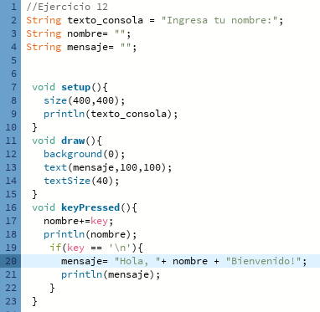

**Ejercicio 13:** Será común resolver problemas utilizando variables. Calcule el perímetro y área de un rectángulo dada su base y su altura.

**Análisis:**

Datos de Entrada: base, altura //Decimal

Datos de Salida: Perimetro, area // almacena valores decimales

Proceso:

**¿Quién debe realizar el proceso?:** Algoritmo o calculo matematico

**¿Cuál es el proceso que resuelve?:** calcula el perímetro y el área de un rectángulo utilizando las fórmulas adecuadas

**Diseño:**

|  |
| --- |
| **Entidad que resuelve el problema:** Algoritmo |
| **Variables:**   * **base: float //** almacena un valor decimal * **area: float** // almacena un valor decimal * **perimetro: float //** almacena un valor decimal * **area: float //** almacena un valor decimal * **perimetroArea: float //** almacena valor de calculo |
| **Nombre del Algoritmo:** Sacar_PerimetroeArea |
| **Proceso del algoritmo:**   1. *inicio* 2. *Leer base* 3. *Leer area* 4. *perimetro ← 2*(base + altura)* 5. *area ← base * altura* 6. *perimetroArea ← “el perimetro de un rectángulo es: ” + perimetro + “ y la area de un rectángulo es: ” + area* 7. *Mostrar perimetroArea* 8. *fin* |

**Captura de processing** 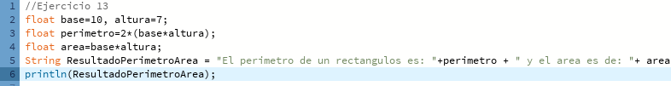

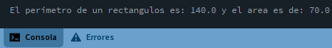

**Ejercicio 14**: Una ayuda importante al momento de resolver problemas con algoritmos es asumir que su gran amigo son las matemáticas. Obtenga la hipotenusa de un triángulo rectángulo conociendo sus catetos

**Análisis:**

Datos de Entrada: catetoA, catetoB

Datos de Salida: hipotenusa

Proceso:

**¿Quien debe realizar el proceso?:** La calculadora

**¿Cual es el proceso que resuelve?:** Para calcular la longitud de la hipotenusa de un triángulo rectángulo se obtiene las longitudes de los catetos como entrada, se aplica la fórmula:

**Diseño:**

|  |
| --- |
| **Entidad que resuelve el problema:** Calculadora |
| **Variables:**   * **catetoA: int //** almacena un valor decimal * **catetoB: int** // almacena un valor decimal * **hipotenusa: int //** almacena un valor de calculos |

|  |
| --- |
| **Nombre del Algoritmo:** CalcularPerimetro_AreaRectangulo |
| **Proceso del algoritmo:**  *Leer catetoA*   1. *Inicio* 2. *Leer catetoA* 3. *Leer catetoB* 4. *hipotenusa ← (a^2 + b^2 ) ^(0.5)* 5. *mostrar hipotenusa* 6. *Fin* |

**Captura en Processing**

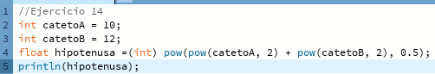

**Resultado:**

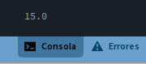

**Ejercicio 15:** Si viste algo de los apuntes y vídeos, esto debería ser muy fácil de resolver. Dados dos números permita calcular la suma, resta, multiplicación y división de estos. Considere que cada una de estas operaciones es un algoritmo cuando realice el diseño. Obviamente muestre los resultados

**Análisis:**

Datos de Entrada: num1, num2

Datos de Salida: suma, resta, multiplicacion, division

Proceso:

**¿Quien debe realizar el proceso?:** La calculadora

**¿Cual es el proceso que resuelve?:**

**Diseño:**

|  |
| --- |
| **Entidad que resuelve el problema:** Calculadora |
| **Variables:**   * **num1: int //** almacena un valor entero * **num2: int** // almacena un valor entero * **suma: int** // almacena un valor de la suma * **resta: int** // almacena un valor de la resta * **multiplicacion: int** // almacena un valor de una multiplicación * **division: int** // almacena un valor de la division |

|  |
| --- |
| **Nombre del Algoritmo:** Operar_Numeros |
| **Proceso del algoritmo:**   1. *inicio* 2. *Leer num1* 3. *Leer num2* 4. *suma ← num1 + num2* 5. *mostrar ← “el resultado de la suma es: “ + suma* 6. *resta ← num1 – num2* 7. *mostrar ← “el resultado de la resta es: “ + resta* 8. *multiplicacion ← num1 * num2* 9. *mostrar ← “el resultado de la multiplicación es: “ + multiplicacion* 10. *division ← num1 / num2* 11. *Si (num2 !=0) entonces* 12. *mostrar ← “el resultado de la división es: “ + division* 13. *si_no* 14. *mostrar ← “la division por cero no está definida.”* 15. *Fin* |

**Captura en Processing:**

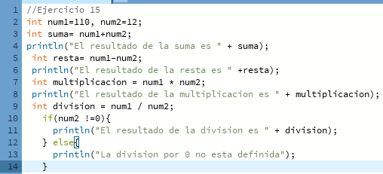

**Resultado:**

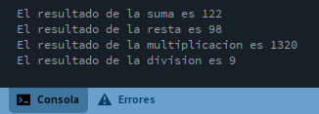

**Ejercicio 16:** Necesitamos convertir una temperatura Fahrenheit en grados Celsius. Si no conoce la forma en la que se realiza esta conversión, debería investigarlo; para eso sirve la etapa de análisis. Pero como somos buenos, daremos una ayuda

**Análisis:**

Datos de Entrada: Temperatura en grados Fahrenheit

Datos de Salida: Temperatura en grados Celsius

Proceso:

**¿Quién debe realizar el proceso?:** Algoritmo

**¿Cuál es el proceso que resuelve?:** El proceso consiste en convertir una temperatura dada en grados Fahrenheit a grados Celsius utilizando la fórmula de conversión correspondiente

Esto implica restar 32 a la temperatura en Fahrenheit, multiplicar el resultado por 5/9 y obtener así la temperatura en Celsius.

**Diseño:**

|  |
| --- |
| **Entidad que resuelve el problema:** Calculadora |
| **Variables:**   * **temperaturaFahrenheit: float //** almacena un valor decimal * **temperaturaCelsius: float** // almacena un valor decimal |

|  |
| --- |
| **Nombre del Algoritmo:** Convertir_temperaturaEnGrados |
| **Proceso del algoritmo:**   1. *inicio* 2. *Leer temperaturaFahrenheit* 3. *temperaturaCelsius ← (5.0 / 9.0) * (temperaturaFahrenheit – 32)* 4. *mostrar temperaturaCelsius* 5. *fin* |

**Captura en Processing:**

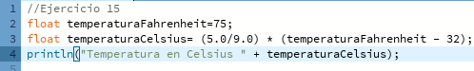

**Resultado:**

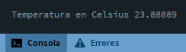

**Ejercicio 17**: Si queremos representar personajes o power ups (premios) en la pantalla debemos primero ubicarlos en alguna posición dentro de la pantalla. Imagine que está en un juego donde un power up desaparece porque el personaje se acerca a una distancia de x unidades, sin importar por donde se acerque. Por tanto, para que desaparezca, en primer lugar, hay que determinar esa distancia. La forma de representar la posición de un objeto en la pantalla es a través de las coordenadas de un punto. Suponga que la posición de Link está representada por la coordenada (𝑥1, 𝑦1) , mientras que las de la caja de tesoro se halla en la posición (𝑥2, 𝑦2). Si observa con detenimiento se observa la conformación de un triángulo rectángulo, por lo que es posible aplicar Pitágoras para obtener la distancia.

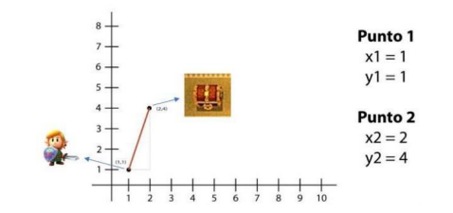

Para esto debe calcular el tamaño de los catetos y luego aplicar el teorema. Halle la distancia entre ambos objetos.

**Análisis:**

Datos de Entrada: Coordenadas de Link, Coordenadas del tesoro

Datos de Salida: Distancia entre Link y tesoro.

Proceso:

**¿Quién debe realizar el proceso?: Calculadora de operaciones matematicas**

**¿Cuál es el proceso que resuelve?:** Calculamos las diferencias en las coordenadas **x;y** entre los dos puntos que nos darán los catetos formados por los puntos

**Diseño:**

|  |
| --- |
| **Entidad que resuelve el problema:** Calculadora |
| **Variables:**   * **x1: float //** almacena un valor decimal * **y1: float //** almacena un valor decimal * **x2: float //** almacena un valor decimal * **y2: float //** almacena un valor decimal * **coordenadaX:** float // almacena el resultado de un calculo * **coordenadaY:** float //almacena el resultado de un calculo * **distancia: float //** almacena el resultado de un calculo * **distanciaTesoro: float //** almacena un valor |

|  |
| --- |
| **Nombre del Algoritmo:** Calcular_Diferencias |
| **Proceso del algoritmo:**   1. *inicio* 2. *Leer x1* 3. *Leer y1* 4. *Leer x2* 5. *Leer y2* 6. *distanciaTesoro ← 50* 7. *coordenadaX ← x2 - x1* 8. *coordenadaY ← y2 – y1* 9. *distancia ← ((coordenadaX)^2 + (coordenadaY)^2)^2* 10. *mostrar “la distancia es de: ” + distancia* 11. ***si*** *(distancia = distanciaTesoro)* ***entonces*** 12. ***mostrar*** *“¡PowerUp activado!”* 13. *fin_si* 14. *fin* |

**Captura en Processing**

|  |
| --- |
|  |
|  |

**Ejercicio 18:** Desarrolle el análisis y diseño de un algoritmo que permita obtener las raíces de una ecuación de segundo grado. Además, utilice la estructura según para el análisis de la discriminante de la ecuación cuadrática. Obviamente codifique en Processing.

**Análisis:**

Datos de Entrada: Coeficientes de la ecuación cuadrática: a, b y c.

Datos de Salida: Raíces de la ecuación cuadrática.

Proceso:

**¿Quién debe realizar el proceso?: El** programa que pueda realizar cálculos matemáticos.

**¿Cuál es el proceso que resuelve?:** Calcular el discriminante de la ecuación cuadrática utilizando la fórmula

**Diseño:**

|  |
| --- |
| **Entidad que resuelve el problema:**Algoritmo |
| **Variables:**   * **a : float //** almacena un valor decimal * **b : float //** almacena un valor decimal * **c : float //** almacena un valor decimal * **discriminante: float** //almacena el valor de calculos |

|  |
| --- |
| **Nombre del Algoritmo:** Calcular_descriminante |
| **Proceso del algoritmo:**   1. *inicio* 2. *Leer a* 3. *Leer b* 4. *Leer c* 5. *discriminante ← b^2 – 4*a*c* 6. ***si*** (discriminante > 0) **entonces** 7. *raiz1 ← (-b + (discriminante))^0.5 /(2*a)* 8. *raiz2 ← (-b - (discriminante))^0.5 /(2*a)* 9. *mostrar “las raíces son: ” + raiz1 + “ y ” + raiz2* 10. **si_no si** (discriminante == 0) **entonces** 11. raiz *← -b / (2*a)* 12. mostrar “la raíz doble es: “ + raiz 13. **si_no** 14. mostrar “no hay raíces reales” 15. fin |

|  |
| --- |
| **Captura de processing** |
|  |

**Resultado:**

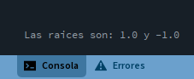

**Ejercicio 19:** Declare las variables necesarias para dibujar una línea que se dibuja desde las coordenadas iniciales del lienzo y se extiende por todo el ancho. Sobre el punto medio de la línea y a una distancia de 40px (en sentido vertical desde la línea) dibuje una elipse que tenga como ancho 80px y de alto 80px. Dentro de la función draw(), actualice las variables necesarias para que la línea desde su inicio se mueva en dirección hacia abajo arrastrando la elipse. Mantenga en cero el valor para background(). Cuando la línea supere la posición de la altura del lienzo, debe invertir su sentido, es decir dirigirse hacia arriba arrastrando la elipse. Cuando la línea alcance nuevamente el valor 0 para su posición en y, el desplazamiento debe ser hacia abajo y así sucesivamente. El lienzo debería verse como en las siguientes figuras

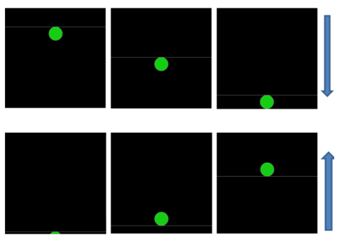

**Análisis:**

Datos de Entrada: **línea, dir**

Datos de Salida: bucle de la línea y circulo

Proceso:

**¿Quien debe realizar el proceso?: la computadora**

**¿Cual es el proceso que resuelve?:** Mover pelota de arriba abajo en el lienzo

**Diseño:**

|  |
| --- |
| **Entidad que resuelve el problema:** Algoritmo |
| **Variables:**   * **posY: entero //** almacena un valor entero * **Incremento: entero** * **distanciaRadio : entero //** almacena un valor entero |

|  |
| --- |
| **Nombre del Algoritmo:** Mover_Pelota |
| **Proceso del algoritmo:**   1. *inicio* 2. *Leer Posy* 3. *Leer incremento←1* 4. *Leer distanciaRadio←30* 5. *anchoLienzo ← 400* 6. *altoLienzo ← 400* 7. *dibujar línea(0,posY,width,posY)* 8. *dibujar circulo(width/2,posY+distanciaRadio,60,60)* 9. *posY+=incremento;* 10. ***Si*** *(posY>=height || posy<=0)* 11. *Incremento*=-1* 12. *distanciaRadio*=-1* 13. *fin* |

**Captura de processing**

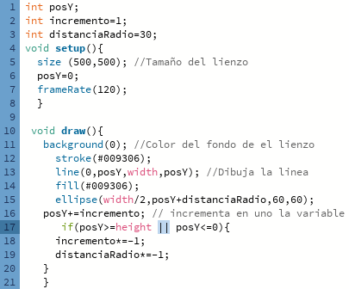

**Ejercicio 20:** Dibuje en toda la extensión del lienzo de (440, 420) rectángulos de idénticas medidas (40 ancho y 20 de alto) y que mantengan una distancia de 20 pixeles entre ellos tanto horizontal como verticalmente. Utilice la estructura de control repetitiva for. El lienzo debería verse así:

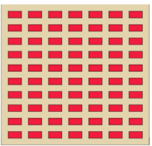

Resolucion ejercicio 20 :

Definicion del Problema: El problema consiste en dibujar una serie de rectángulos en un lienzo de dimensiones (440, 420). Cada rectángulo debe tener medidas idénticas de ancho de 40 y alto de 20. Además, los rectángulos deben mantener una distancia de 20 píxeles tanto horizontal como verticalmente entre ellos

Analisis :

* Datos de Entrada: ancho y alto de los rectángulos
* Datos de Salida: Los Rectangulos dibujados en el lienzo
* Proceso:
* ¿Quién debe realizar el proceso? Algoritmo, proccesing
* ¿Cuál es el proceso que resuelve? Dibujar rectángulos en el lienzo con las medidas 40 de ancho y 20 de alto

|  |
| --- |
| **Entidad que resuelve el problema**: Algoritmo |
| **Variables:**  AnchoRect,altoRect: Enteros |
| **Nombre del algortimo:** Dibujar rectángulos  **Proceso:**   1. *Leer* AnchoRect40 2. *Leer* AltoRect20 3. ***para*** x=20 ***hasta*** x<width-20; x+60 4. ***para*** y=20 ***hasta*** y<height-20; y+=40 5. ***hacer*** 6. *dibujar rectángulo en (x,y,anchoRec,altoRec)* 7. ***fin_para*** 8. ***fin_para***   *fin* |

**Captura en processing:**

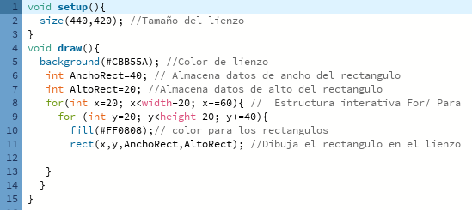

**Ejercicio 21:** Utilizando la estructura de control repetitiva while() dibuje la siguiente imagen utilizando líneas que forman escalones y sobre cada borde de escalón se dibuje un punto de color rojo

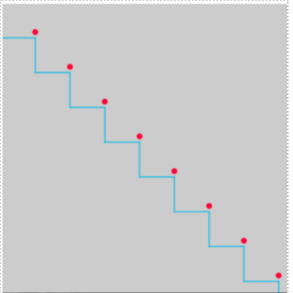

El tamaño del lienzo es size(500,500). La estructura while() se ejecuta dentro de la función setup(). La condición es que solo se dibuje dentro del lienzo. Utilice variables que puedan ayudar a la construcción del dibujo, por ej: x, y, anchoEscalon, altoEscalon, etc.

**Análisis:**

Datos de Entrada: puntoA, puntoB, puntoC, puntoD, distancia

Datos de Salida: una imagen que consiste en escalones con puntos de color rojo en los bordes.

Proceso:

**¿Quién debe realizar el proceso?:** El programa, mediante el código en Processing.

**¿Cuál es el proceso que resuelve?:** El proceso consiste en iterar mediante while() para dibujar escalones y puntos rojos en los bordes

**Diseño:**

|  |
| --- |
| **Entidad que resuelve el problema:** Processing |
| **Variables:**   * **x,y: int //**almacena un vector * **anchoLinea, alto Linea : int //**almacena un valor entero |

|  |
| --- |
| **Nombre del Algoritmo:** escalones_puntos |
| **Proceso del algoritmo:**   1. *Inicio* 2. *Leer x← 0* 3. *Leer y←0* 4. *Leer anchoLinea←40* 5. *Leer altoLinea←40* 6. ***mientras*** *(y<=height)* ***Hacer*** 7. ***dibujar*** *(x,y+altoLinea,x+anchoLinea,y+altoLinea)* 8. ***dibujar*** *(x+anchoLinea,y+altoLinea,x+anchoLinea,y+(2*altoLinea))* 9. *dibujar punto (x+anchoLinea,y+altoLinea-10);* 10. *x+=anchoLinea* 11. *y+=altoLinea* 12. ***fin_mientras*** 13. *Fin* |

**Captura en processing:**

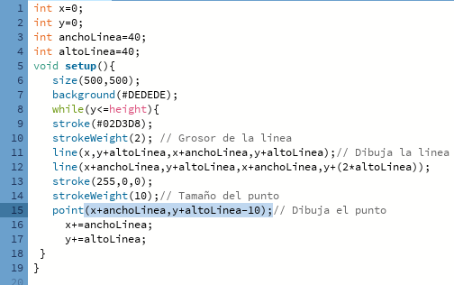

**Ejercicio 22**:Utilizando la estructura de control repetitiva do-while. Replique la siguiente imagen

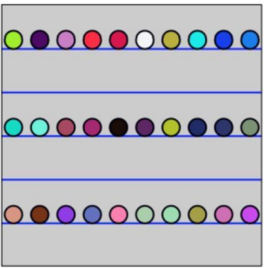

La imagen debe ser construida desde la función setup(). Defina el tamaño del lienzo en size(600,600), verticalmente se divide el lienzo en franjas de igual medida, se deben dibujar los círculos sobre cada línea de por medio es decir en la línea 1 se dibujan círculos con distanciamiento, en la línea 2 no se dibuja y así sucesivamente. Las líneas tienen un color fijo, los círculos asumen colores aleatorios.

**Análisis:**

Datos de Entrada: **números de líneas y círculos**

Datos de Salida: **círculos con colores randoms sobre líneas con un color con distanciamiento por medio**

Proceso:

**¿Quien debe realizar el proceso?:** El lienzo se divide verticalmente en franjas de igual medida, donde se dibujan líneas en todas ellas. En cada línea de forma alternada, se dibujan círculos con colores aleatorios, los cuales están espaciados uniformemente a lo largo de la línea.

**¿Cual es el proceso que resuelve?:** el programa processing

**Diseño:**

|  |
| --- |
| **Entidad que resuelve el problema: processing** |
| **Variables:**   * y: int //almacena un valor entero * EspacioEntreLineas : int //almacena un valor entero * posXcirculo, posYCirculo: int //almacenan valores enteros * xCirculo, yCirculo: int // |

|  |
| --- |
| **Nombre del Algoritmo:** Dibujar_circulos |
| **Proceso del algoritmo:**   1. *inicio* 2. *y ← 0* 3. *espacioEntreLineas← heigth/6* 4. *posXCirculo ← 30;* 5. *posYCirculo ← 75* 6. *xCirculo ←30* 7. *yCirculo ←100* 8. ***hacer*** 9. *dibujar linea en (0,y+espacioEntreLineas,width,y+espacioEntreLineas)* 10. *y+=espacioEntreLineas;* 11. ***fin_hacer*** 12. ***mientras*** *(y<=height)* ***hacer*** 13. *dibujar circulo (posXCirculo,posYCirculo,50,50)* 14. *dibujar circulo (posXCirculo,275,50,50)* 15. *dibujar circulo (posXCirculo,475,50,50)* 16. *posXCirculo=posXCirculo+60* 17. ***mientras (posXCirculo<=height)*** 18. ***fin_mientras*** 19. *fin* |

**Captura en processing:**

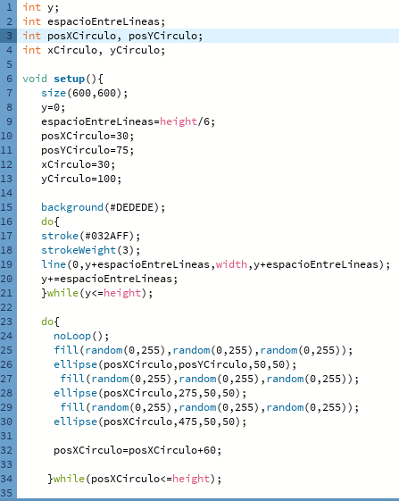

Fuentes bibliográficas

**Convertir Expresiones Matemática en Expresiones Algorítmicas**

<https://youtu.be/rGLatJ45_Tw?si=qgnY1_O8sxWsTa37>

Conversion de grados

<https://www.metric-conversions.org/es/temperatura/fahrenheit-a-celsius.html>

Clases pre grabadas de la catedra

<https://www.youtube.com/watch?v=bMJhygO43cA&t=16s>

<https://www.youtube.com/watch?v=EAclc8NcnOo&t=1s>

<https://www.youtube.com/watch?v=_YblzDgoAus&t=2201s>